# http://upload.wikimedia.org/wikipedia/en/9/96/Sakarya_%C3%9Cniversitesi_(logo).jpg

# SAKARYA ÜNİVERSİTESİ

# BİLGİSAYAR VE BİLİŞİM BİLİMLERİ FAKÜLTESİ

# BİLGİSAYAR MÜHENDİSLİĞİ BÖLÜMÜ

# Nesneye Dayalı Programlama

# Ödevi III

Ödev III

Form uygulaması veya Console uygulaması olabilir.

Verilen aritmetik formülü matematiksel olarak hesaplayıp sonucu ekrana veya textbox’a yazdıran c# programını yazınız?

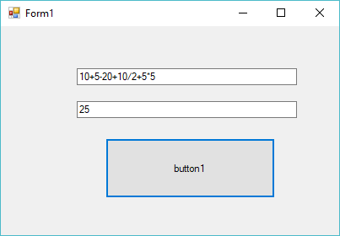

Ödev Teslim Kuralları

Sabis aracılığı ile teslim edilecektir. Gerçekleştirilen kod ve rapor

KOPYA ÖDEVLER

Ödevler bireyseldir bu yüzden ödev için yazılan kodların kesinlikle paylaşılmaması gerekiyor. Bütün ödevler karşılaştırılacaktır. Birbirine çok benzeyen ödevler 0 puan olarak değerlendirilecektir.

SON TESLİM TARİHİ

Sistemde belirtilen tarih ve saattir.

KOD DÜZENİ

Her C dosyasının başında aşağıdaki yorum bloğu bulunacaktır. Yorum bulunmayan her dosya için 5 puan kırılacaktır. (pdf üzerinden kopyalayıp yapıştırmanız problem çıkartabilir)

/****************************************************************************

** SAKARYA ÜNİVERSİTESİ

** BİLGİSAYAR VE BİLİŞİM BİLİMLERİ FAKÜLTESİ

** BİLGİSAYAR MÜHENDİSLİĞİ BÖLÜMÜ

** NESNEYE DAYALI PROGRAMLAMA DERSİ

** 2014-2015 BAHAR DÖNEMİ

**

** ÖDEV NUMARASI..........:

** ÖĞRENCİ ADI............:

** ÖĞRENCİ NUMARASI.......:

** DERSİN ALINDIĞI GRUP...:

****************************************************************************/

Değişken isimleri anlamlı olmalıdır. Örneğin tek sayı adedini tutacak bir değişken için

int a;

yerine

int TekAdedi;

yazılmalıdır.

Her bir küme parantezinin altındaki kodları yazmadan önce tab tuşuna basılarak boşluk bırakılmalıdır.

|  |  |  |
| --- | --- | --- |
| YANLIŞ |  | DOĞRU |
| if(true)  {  int a =6;  printf("Merhaba");  if(false)  printf("Nasilsin");  } |  | if(true)  {  int a =6;  printf("Merhaba");  if(false)  printf("Nasilsin");  } |

Önemli döngü ve koşul işlemlerinden önce yapılan işlem hakkında yorum yazılmalıdır

|  |  |  |
| --- | --- | --- |
| YANLIŞ |  | DOĞRU |
| int t = 0;  for(int i=0;i<100;i++)  t+=i; |  | int Toplam = 0;  //1 den 100 e kadar olan sayılar toplanıyor  for(int i=0;i<100;i++)  Toplam+=i; |